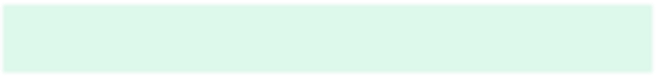

Program Studi Teknik Informatika Institut Teknologi Sumatera

2024

**Pemrograman Berorientasi Objek**

**Laporan Praktikum**

|  |  |
| --- | --- |
| **Modul :** | **Inheritence & Polymorphism** |
| **Nama :** | **Rayhan Fadel Irwanto** |
| **NIM :** | **122140236** |
| **Kelas (Kelas Asal) :** | **RA** |

Instruksi sederhana :

* Disarankan kepada **Praktikan Pemrograman Berorientasi Objek** untuk mengeditnya menggunakan Google Docs agar tidak berantakan dan rapi,
* Silahkan mengganti **Nama Modul** baik yang ada pada **Cover** dan **Header** sesuai dengan materi praktikum,
* Gunakan text styling seperti **Heading 1**, **Normal Text** yang telah terformat / Text Style lainnya yang digunakan untuk menjaga estetika laporan,
* Gunakan [**Syntax Highlighter**](https://highlight.hohli.com/index.php)untuk merapikan kode yang sudah Praktikan buat ke dalam Laporan Praktikum.

# Materi Praktikum

Inheritance dan polymorphism adalah prinsip utama dalam paradigma pemrograman berorientasi objek yang memfasilitasi pembentukan hierarki kelas dan meningkatkan fleksibilitas serta modularitas kode. Inheritance, atau pewarisan, memungkinkan kelas turunan untuk menerima atribut dan metode dari kelas induknya, memungkinkan adanya pembagian perilaku dan sifat umum di antara kelas-kelas tersebut. Dengan demikian, duplikasi kode dapat dihindari dan kode yang sudah ada dapat digunakan kembali, mengarah pada pengembangan yang lebih efisien dan terstruktur.

Di sisi lain, polymorphism, atau polimorfisme, memungkinkan objek untuk menunjukkan perilaku yang bervariasi tergantung pada konteks penggunaannya. Konsep ini memungkinkan penggantian atau perluasan perilaku metode dari kelas induk di kelas turunan tanpa memodifikasi kelas induknya secara langsung. Dengan menggabungkan inheritance dan polymorphism, para pengembang dapat merancang sistem dengan kode yang modular, mudah dipelihara, dan mengurangi duplikasi serta kompleksitas yang tidak perlu, menghasilkan solusi yang lebih elegan dan efisien.

# Link Source Code Tugas 1

<https://onlinegdb.com/Zk4uFJ8Zu>

# Source Code Tugas 1

**class** Komputer:

**def** __init__(self, nama, jenis, harga, merk):

        self.nama = nama

        self.jenis = jenis

        self.harga = harga

        self.merk = merk

**def** info(self):

        return **f**"{self.jenis} {self.nama} produksi {self.merk}\n"

**class** Processor(Komputer):

**def** __init__(self, merk, nama, harga, jumlah_core, kecepatan_processor):

        super().__init__(nama, 'Processor', harga, merk)

        self.jumlah_core = jumlah_core

        self.kecepatan_processor = kecepatan_processor

**def** info(self):

        return super().info() + **f**"{self.jenis} {self.nama}, {self.jumlah_core} core, {self.kecepatan_processor}\n"

**class** RAM(Komputer):

**def** __init__(self, merk, nama, harga, capacity):

        super().__init__(nama, 'RAM', harga, merk)

        self.capacity = capacity

**def** info(self):

        return super().info() + **f**"{self.jenis} {self.nama}, {self.capacity}\n"

**class** HDD(Komputer):

**def** __init__(self, merk, nama, harga, capacity, rpm):

        super().__init__(nama, 'HDD', harga, merk)

        self.capacity = capacity

        self.rpm = rpm

**def** info(self):

        return super().info() + **f**"SATA {self.nama}, {self.capacity}, {self.rpm}rpm\n"

**class** VGA(Komputer):

**def** __init__(self, merk, nama, harga, capacity):

        super().__init__(nama, 'VGA', harga, merk)

        self.capacity = capacity

**def** info(self):

        return super().info() + **f**"{self.jenis} {self.nama}, {self.capacity}\n"

**class** PSU(Komputer):

**def** __init__(self, merk, nama, harga, daya):

        super().__init__(nama, 'PSU', harga, merk)

        self.daya = daya

**def** info(self):

        return super().info() + **f**"{self.jenis} {self.nama}, {self.daya}\n"

*#main program*

p1 = Processor('Intel', 'Core i7 7740X', 4350000, 4, '4.3GHz')

p2 = Processor('AMD', 'Ryzen 5 3600', 250000, 4, '4.3GHz')

ram1 = RAM('V-Gen', 'DDR4 SODimm PC19200/2400MHz', 328000, '4GB')

ram2 = RAM('G.SKILL', 'DDR4 2400MHz', 328000, '4GB')

hdd1 = HDD('Seagate', 'HDD 2.5 inch', 295000, '500GB', 7200)

hdd2 = HDD('Seagate', 'HDD 2.5 inch', 295000, '1000GB', 7200)

vga1 = VGA('Asus', 'VGA GTX 1050', 250000, '2GB')

vga2 = VGA('Asus', '1060Ti', 250000, '8GB')

psu1 = PSU('Corsair', 'Corsair V550', 250000, '500W')

psu2 = PSU('Corsair', 'Corsair V550', 250000, '500W')

rakit = [[p1, ram1, hdd1, vga1, psu1], [p2, ram2, hdd2, vga2, psu2]]

for index in range(len(rakit)):

    print(**f**"Komputer {index + 1}")

    for komponen in rakit[index]:

        print(komponen.info())

# Dokumentasi Hasil Running Tugas 1

|  |
| --- |
| **Gambar 1. Output Tugas 1 Inheritence** |
|  |

Dalam kode di atas, terdapat beberapa kelas yang mewarisi kelas `Komputer`, yaitu `Processor`, `RAM`, `HDD`, `VGA`, dan `PSU`. Setiap kelas ini memiliki fungsi `info()` yang memberikan informasi khusus tentang komponen komputer yang terkait. Di bagian `PROGRAM UTAMA`, kita membuat beberapa objek dari kelas-kelas ini dengan memberikan nilai-nilai yang sesuai. Objek-objek ini kemudian disusun ke dalam list `rakit`, yang merupakan kompilasi komponen-komponen komputer yang berbeda. Setelah itu, kita melakukan perulangan melalui setiap rakitan komputer dalam list `rakit` dan menampilkan detail informasi setiap komponen untuk setiap komputer yang telah dirakit dengan menggunakan fungsi `info()` yang telah didefinisikan sebelumnya dalam masing-masing kelas. Hal ini memungkinkan kita untuk memeriksa detail spesifik dari masing-masing komponen yang digunakan dalam setiap rakitan komputer.

# Link Source Code Tugas 2

<https://onlinegdb.com/fTWh8McSR>

# Source Code Tugas 2

import random

**class** Robot:

**def** __init__(self, nama, base_health, base_damage):

        self.nama = nama

        self.health = base_health

        self.damage = base_damage

        self.base_health = base_health

        self.base_damage = base_damage

        self.jumlah_turn = 0

        self.jumlah_kemenangan = 0

**def** lakukan_aksi(self):

        if self.jumlah_turn > 0:

            self.jumlah_turn -= 1 *#menghilangkan efek sementara*

**def** terima_aksi(self, damage_terima):

        self.health -= damage_terima  *# Mengurangi health robot sebesar damage yang diterima*

**def** menang(self):

        self.jumlah_turn = 1  *# Menandakan bahwa robot ini menang pada giliran ini*

        self.jumlah_kemenangan += 1

**class** Antares(Robot):

**def** __init__(self):

        super().__init__('Antares', 50000, 5000)

**def** lakukan_aksi(self):

        if self.jumlah_kemenangan % 3 == 0 and self.jumlah_turn > 0:

            self.damage *= 1.5  *# Efek sementara damage meningkat 1.5x lipat*

            print(**f**"{self.nama} mengaktifkan efek sementara: Damage meningkat menjadi {self.damage} DMG")

        else:

            self.damage = self.base_damage *#mengembalikan damage ke nilai awal setelah efek sementara selesai*

        super().lakukan_aksi()

**class** Alphasetia(Robot):

**def** __init__(self):

        super().__init__('Alphasetia', 40000, 6000)

**def** lakukan_aksi(self):

        if self.jumlah_kemenangan % 2 == 0 and self.jumlah_turn > 0:

            self.health += 4000  *# Efek sementara tambah darah 4000 HP*

            print(**f**"{self.nama} mengaktifkan efek sementara: Health bertambah menjadi {self.health} HP")

        super().lakukan_aksi()

**class** Lecalicus(Robot):

**def** __init__(self):

        super().__init__('Lecalicus', 45000, 5500)

**def** lakukan_aksi(self):

        if self.jumlah_kemenangan % 4 == 0 and self.jumlah_turn > 0:

            self.health += 7000  *# Efek sementara tambah darah 7000 HP*

            self.damage *= 2  *# Efek sementara damage meningkat 2x lipat*

            print(**f**"{self.nama} mengaktifkan efek sementara: Health bertambah menjadi {self.health} HP dan Damage meningkat menjadi {self.damage} DMG")

        else:

            self.health = self.base_health *#mengembalikan health ke nilai awal setelah efek sementara selesai*

            self.damage = self.base_damage *#mengembalikan damage ke nilai awal setelah efek sementara selesai*

        super().lakukan_aksi()

*# ======== MAIN PROGRAM ========*

print("Selamat datang di pertandingan robot Yamako")  *# Menampilkan pesan selamat datang di pertandingan.*

pilihan = int(input("Pilih robotmu (1 = Antares, 2 = Alphasetia, 3 = Lecalicus): "))  *# Meminta input dari pengguna untuk memilih robot.*

if pilihan == 1:  *# Jika pilihan pengguna adalah 1, membuat objek Antares.*

    robotmu = Antares()

elif pilihan == 2:  *# Jika pilihan pengguna adalah 2, membuat objek Alphasetia.*

    robotmu = Alphasetia()

elif pilihan == 3:  *# Jika pilihan pengguna adalah 3, membuat objek Lecalicus.*

    robotmu = Lecalicus()

else:  *# Jika pilihan pengguna tidak valid, menampilkan pesan kesalahan dan keluar dari program.*

    print("Pilihan tidak valid.")

    exit()

while True:  *# Melakukan perulangan untuk memilih lawan hingga lawan yang dipilih tidak sama dengan robotmu.*

    lawan = random.choice([Antares(), Alphasetia(), Lecalicus()])  *# Memilih lawan secara acak dari list robot.*

    if lawan.nama != robotmu.nama:  *# Memastikan nama robot lawan tidak sama dengan nama robot pemain.*

        break  *# Jika nama lawan sudah berbeda, keluar dari perulangan.*

print(**f**"robotmu ({robotmu.nama} - {robotmu.health} HP - {robotmu.base_damage} ATK)\nrobot lawan ({lawan.nama} - {lawan.health} HP - {lawan.base_damage} ATK):")  *# Menampilkan informasi robotmu dan lawan sebelum pertandingan.*

while robotmu.health > 0 and lawan.health > 0:  *# Melakukan perulangan selama kedua robot masih memiliki health di atas 0.*

    robotmu.lakukan_aksi()  *# Memanggil fungsi lakukan_aksi untuk robotmu.*

    lawan.lakukan_aksi()  *# Memanggil fungsi lakukan_aksi untuk lawan.*

    tangan_robotmu = int(input("\nPilih tangan robotmu (1 = batu, 2 = kertas, 3 = gunting): "))  *# Meminta input pengguna untuk memilih tangan robotmu.*

    if tangan_robotmu not in [1, 2, 3]:  *# Memeriksa apakah input pengguna valid.*

        print("Pilihan tidak valid.")  *# Jika tidak valid, tampilkan pesan kesalahan.*

        continue  *# Lanjut ke iterasi berikutnya dari perulangan.*

    tangan_lawan = random.randint(1, 3)  *# Memilih tangan lawan secara acak.*

    if tangan_robotmu == tangan_lawan:

        print("Seri!")

    elif (tangan_robotmu == 1 and tangan_lawan == 3) or (tangan_robotmu == 2 and tangan_lawan == 1) or (tangan_robotmu == 3 and tangan_lawan == 2):

        robotmu.menang()

        lawan.terima_aksi(robotmu.damage)  *# Menyerang lawan*

        print(**f**"{robotmu.nama} menyerang sebanyak {robotmu.damage} DMG")

        print(**f**"{lawan.nama} menerima serangan sebanyak {robotmu.damage} DMG")

    else:

        lawan.menang()

        robotmu.terima_aksi(lawan.damage)  *# Menyerang robotmu*

        print(**f**"{lawan.nama} menyerang sebanyak {lawan.damage} DMG")

        print(**f**"{robotmu.nama} menerima serangan sebanyak {lawan.damage} DMG")

    print(**f**"\n{robotmu.nama} ({robotmu.health} HP), {lawan.nama} ({lawan.health} HP)")  *# Menampilkan health robotmu dan lawan setelah serangan.*

if robotmu.health <= 0:  *# Jika health robotmu habis, tampilkan pesan bahwa robotmu kalah.*

    print(**f**"{robotmu.nama} kalah!")

else:  *# Jika health lawan habis, tampilkan pesan bahwa robotmu menang.*

    print(**f**"{robotmu.nama} menang!")

# Dokumentasi Hasil Running Tugas 2

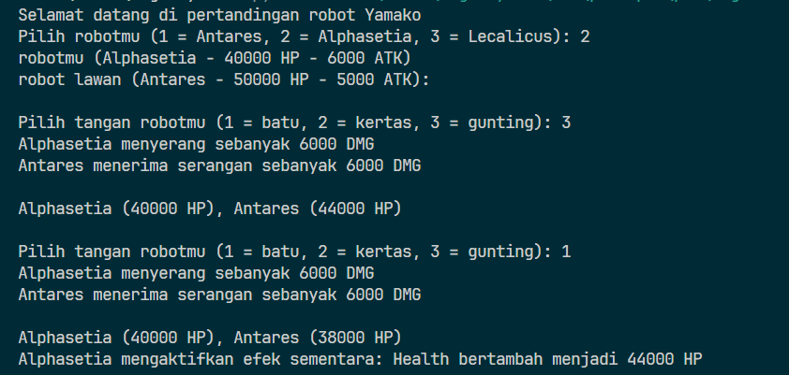

Program terus berulang hingga salah satu darah robot habis

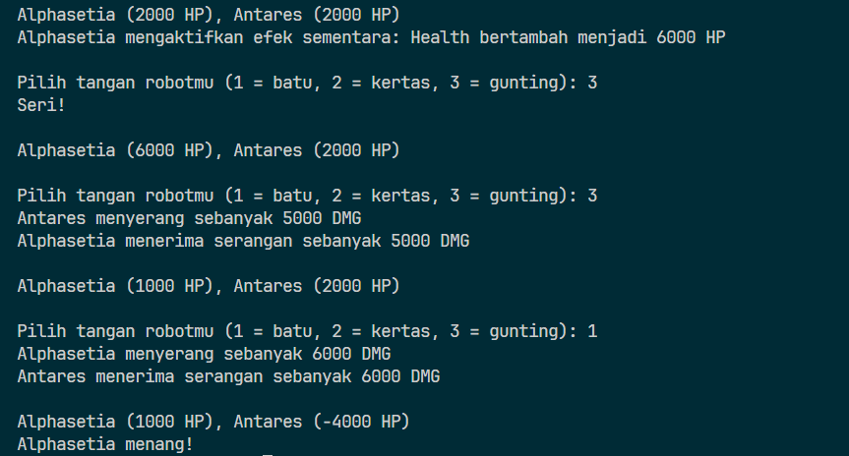

**Gambar 2. Output Tugas 2 Inheritence & Polymorphisme**

Dalam contoh kode yang diberikan, kami menyaksikan penerapan konsep warisan (inheritance) dalam pemrograman berorientasi objek. Kelas `Robot` dijadikan sebagai kelas induk yang memiliki atribut dan metode dasar seperti health, damage, dan berbagai aksi yang dapat dijalankan. Kemudian, kelas-kelas turunan seperti `Antares`, `Alphasetia`, dan `Lecalicus` mewarisi sifat-sifat tersebut dari kelas `Robot`, sambil menambahkan perilaku khusus yang unik pada masing-masing robot. Melalui `MAIN PROGRAM`, program menunjukkan bagaimana kelas-kelas ini diimplementasikan dengan menciptakan objek robot sesuai pilihan pengguna dan menyusun pertandingan dengan lawan secara acak. Dengan demikian, program ini menciptakan simulasi pertandingan antara robot-robot yang memiliki atribut dan aksi yang beragam berdasarkan jenis kelas turunannya, menggambarkan penggunaan konsep inheritance dalam pembangunan permainan atau simulasi yang lebih kompleks.

Kode tersebut mencerminkan struktur yang memanfaatkan hierarki kelas untuk mengatur dan mengelola berbagai perilaku robot, memperlihatkan kemampuan inheritance dalam mempermudah pengelolaan dan pengembangan perangkat lunak yang melibatkan entitas-entitas yang terkait dan saling berhubungan.